Vos représentant(e)s au conseil d’école
les noms dur fond bleu sont les titulaires / en blanc les suppléant
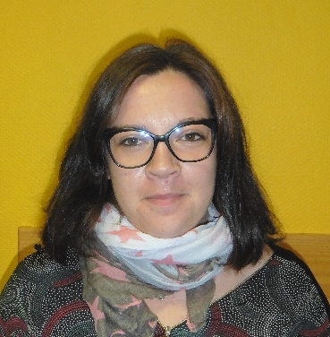 | 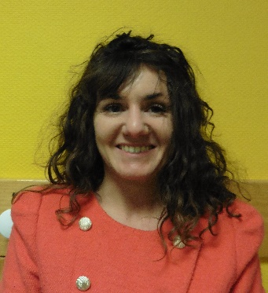 |  | 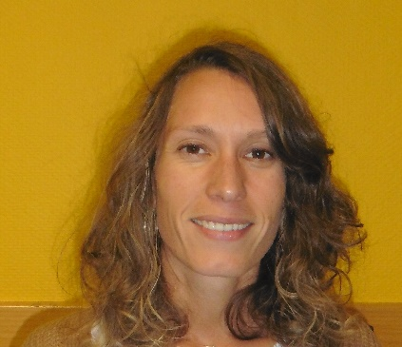
Mélanie Clot Aulanier  parent classe MS | Angélique Gianolla  parent classe MS | Sandrine Guernon  parent classe MS | Stéphanie Bourdier Rajot  parent classe GS
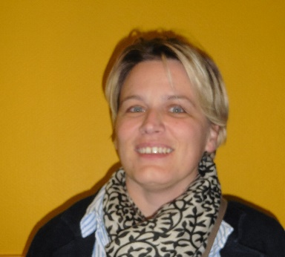 | 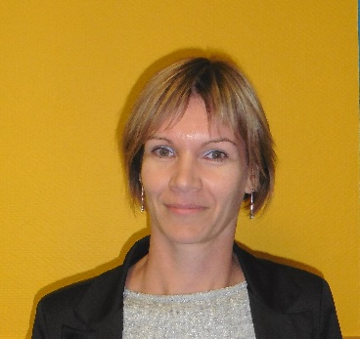 | 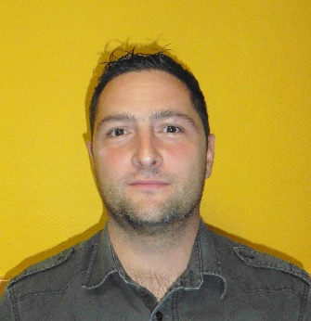
Emilie Lescanne  parent classe GS CM1 | Christelle Oriol Bruyère parent classe CP CM1 | Marc Driol  parent classe CE1 | Frédéric Mas  parent classe CM1
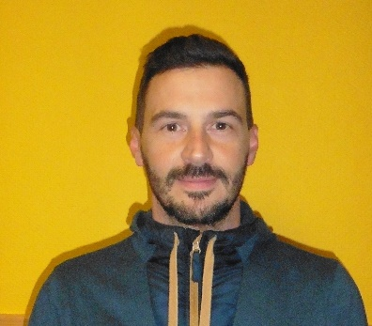 | 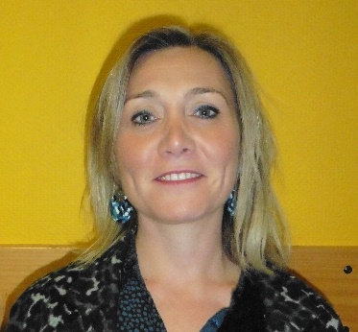 | 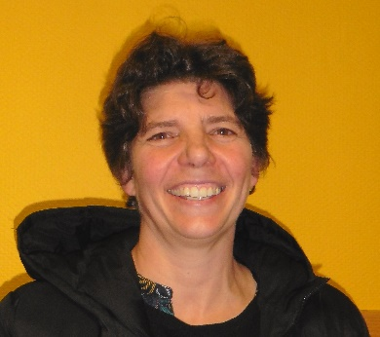
Cyril Delolme  parent classe CM1 | Delphine Desfond  parent classe CM1 | Prune Bovet Cadenas  parent classe CM2

